Nasjonal lusekampanje veke 10 2. mars-8.mars
Sjekk familien i helga!
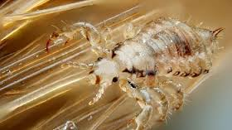
Det nyttar IKKJE å kjempe kampen mot hovudlus åleine.

Vi må samarbeide for å få bukt med luseepidemiane som oppstår
No er det opp til dykk å få bukt med hovudlusa.
Når foreldre/føresette i kommunar ,og helst heile fylke har lusesjekk i fokus samtidig, blir eventuelle smitta personar behandla i same tidsperioden. Det fører til at hovudlusbestanden blir redusert drastisk, og til at faren for gjensmitte blir monaleg mindre.
Dersom foreldre med barn i barnehagar og på skular har ei fast helg der dei blir minte om lusesjekk, blir det og lettare å snakke med kvarandre ,og dele erfaringar.

Mange luseskjekkar for første gong, her er nokre tips:

- Erfaring tilseier at lusesjekken er lettast å gjennomføre i tørt hår
- Dersom ein tek vatn i håret, festar lusa seg betre. Dei beveger seg ikkje før dei er tørre igjen. Våte lus kan dermed lett forvekslast med "lo eller rusk."
- Dersom du finn hovudlus bør du starte behandling snarast.
- Finn meir informasjon på www.lusfrinorge.no

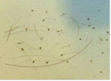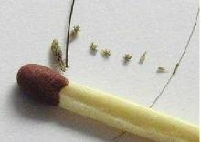
Grei i tørt hår Det er enklast å kjenne lus i tørt hår Ein fullvaksen lus
Det er foreldre som kan gjere den viktigaste jobben: greie borna med lusekam!
Vi oppfordrer alle til å gjennomføre lusesjekken!!!
Helsing Helsesøster

